供应商参与竞价操作手册

- 登录网站：输入链接网址http://www.zjzbgdfgs.com/进入网站；
2、第一步进入竞价专区报名：选择需要报名的竞价项目，点击“参与投标”，填写投标人信息，上传报名资料（生成压缩包后缀为.rar格式的报名文件，报名文件资料详见申请人的资格要求）；
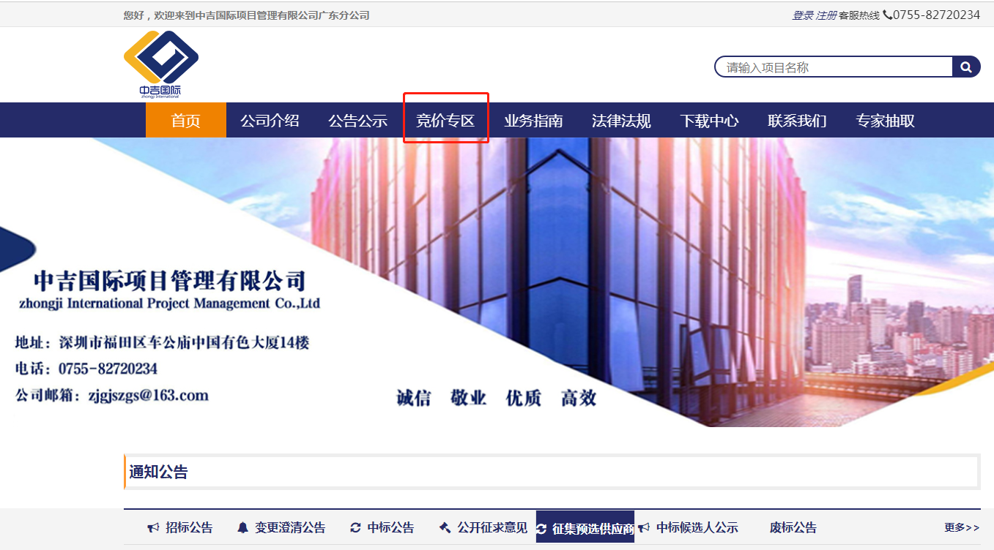
3、第二步注册会员：投标人上传报名资料后方可注册会员，等待审核（所填写的联系方式必须为真实有效的，登录用户名是手机号码），如长时间没有审核，请拨打电话0755-82720234提醒审核；
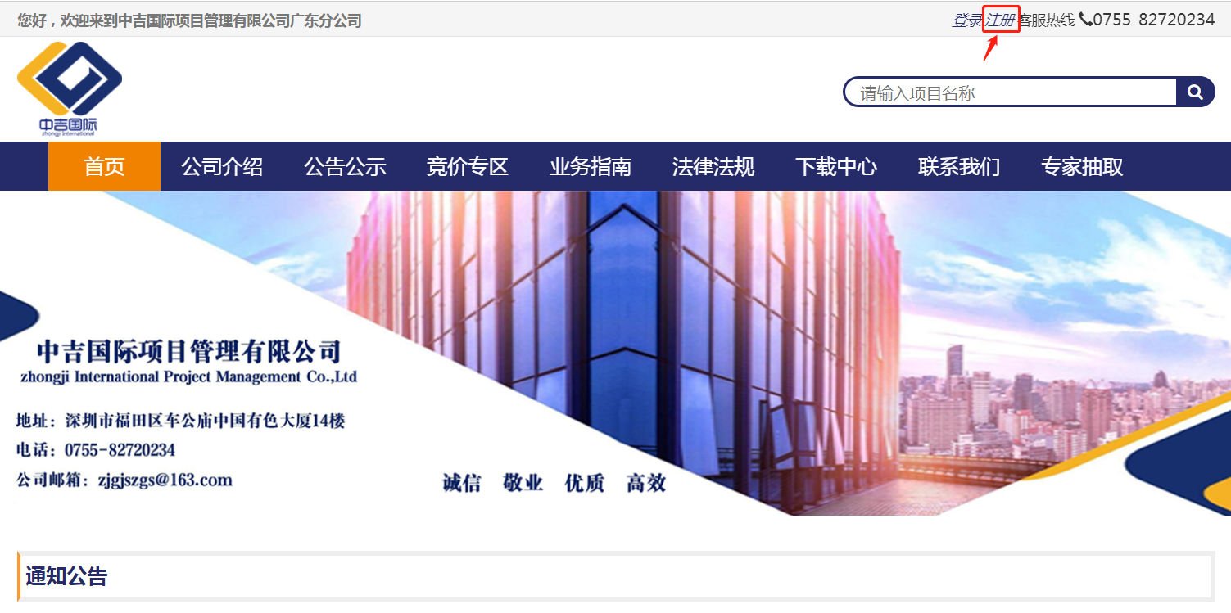

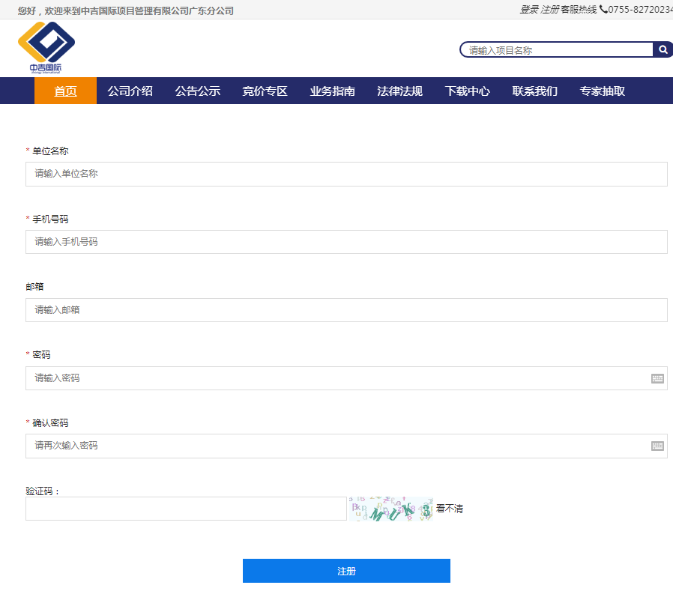
4、第三步上传竞价应答文件：注册会员审核通过后，可登录点击“上传投标资料”（竞价应答文件需生成压缩包后缀为.rar格式）。

